NASTAVTE si TELEFÓN ako SIEŤ WIFI
Nemáte doma káblové pripojenie k internetu alebo WiFi? Môžete si nastaviť Telefón ako sieť WiFi. Tomu sa hovorí hotspot Wi-Fi.
Potom sa môžete do tejto siete prihlásiť pomocou počítača alebo tabletu. Týmto spôsobom môžete počítač alebo tablet používať na internete. Počítač alebo tabliet potom použije dáta z vášho telefónneho predplatného.

predtým ako začnete: stiahnite si app od vášho dodávateľa
Najprv musíte vedieť, koľko dát máte vo vašom predplatnom.
Stiahnite si preto aplikáciu od vášho dodávateľa, napríklad Telenet, Scarlet, Proximus…
To sa robí takto:
- Vyhľadajte vo svojich aplikáciách Google Play. Vyzerá to takto:

- 2. Do vyhľadávacieho poľa zadajte napríklad meno svojho poskytovateľa napr. Telenet, Base, Proximus

- Zadajte informácie, ktoré aplikácia požaduje. To je rôzne u rôznych dodávateľov. Určite budete musieť zadať svoje zákaznícke číslo. To je uvedené na každom účte, ktorý dostanete od svojho poskytovateľa. Je to tiež na vašej zmluve.
V aplikácii môžete skontrolovať, koľko dát ste už použili. Ak vaše dáta používa aj iné zariadenie, budú ubúdať rýchlejšie. Neprekračujte svoj limit. V aplikácii môžete požiadať o zaslanie upozornenia v okamihu, keď už vám takmer žiadne dáta nezostávajú.
Mnoho poskytovateľov poskytuje počas korónové krízy dáta navyše. Pozrite sa na web svojho poskytovateľa na súčasnej ponuky. Môžete to tiež vidieť v aplikácii vášho poskytovateľa.
Venujte veľkú pozornosť vašej spotrebe! AK prekročíte VÁŠ LIMIT, MUSÍTE ROZDIEL DOPLATIT.
Uistite sa, že vaše dáta nie sú vyčerpané už po 1 týždni. Rozdeľte si dáta, ktoré máte za celý mesiac.
Niekoľko tipov:
• Surfujte iba na webové stránky, ktoré skutočne potrebujete pre domáce úlohy, výplaty, objednávky ...
• Videá a online hry spotrebúvajú veľké množstvo dát.
• Prehliadanie Facebooku a Instagramu tiež spotrebováva veľa dát.
• Video hovory s funkciou Whatsapp alebo FaceTime používajú dát menej ako Skype alebo Facebook Messenger.

KROK 1: OTVORTE NASTAVENIE TELEFÓNU
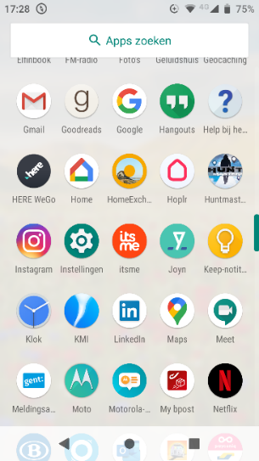
Na väčšine telefónov to vyzerá ako koliesko
Koliesko nájdete medzi vašimi aplikáciami

KROK 2: HĽADAJTE FUNKCIU wifi-hotspot

SKONTROLUJTE, ČI JE VO VAŠICH NASTAVENIACH VYHĽADÁVACIA LIŠTA.
to vyzerá ako zväčšovacie sklo. Vyhľadávacia lišta je zvyčajne v hornej časti obrazovky.
napíšte do vyhľadávacej lišty slovo ‘Hotspot’

NEMÁTE VYHĽADÁVACIu LIŠTU? Potom musíte kliknúť niekoľkokrát.
NÁJDITE JEDNO Z TÝCHTO SLOV A KLIKNITE NA NEHO:
- Netwerk (Sieť)
- Draadloos (Bezdrôtový)
- Verbindingen (Spojenia)
- Internet
- Connectiviteit (Pripojenie)
Teraz môžete kliknúť na jedno z týchto slov alebo niečo tomu podobné:
- Tethering
- Hotspot
- Wifi-hotspot
- Draagbare wifi-hotspot (Prenosný wifi-hotspot)
- Persoonlijke hotspot (Osobný hotspot)

Preklikajte, kým sa nedostanete na obrazovku, kde môžete zapnúť ‘WiFi hotspot’ alebo ‘tethering’. To je zvyčajne s posuvníkom. Nastavte to na "zapnuté" prejdením prstom doprava.

KROK 3: NASTAVTE si HOTSPOT
Musíte nastaviť 3 veci. Poradie je u každého telefónu iné.
ZABEZPEČENIE
Musíte zabezpečiť svoj hotspot. Inak by mohli vaše dáta používať všetci.
Nastavte ‘beveiliging’ (zabezpečenie) na ‘WPA2 PSK’. Toto je zvyčajne už nastavené.
HESLO
Nezabudnite na hotspot zadať heslo. Toto heslo budete tiež musieť zadať do počítača alebo tabletu.
Vyberte si dobré heslo. Napríklad vetu, ktorú si dobre pamätáte.
MENO VÁŠHO hotspotu
Môžete si vybrať meno vášho hotspotu. Týmto spôsobom ho ľahko nájdete v počítači alebo tablete .
Môžete si tiež ponechať meno, ktoré už existuje. Toto je zvyčajne model vášho telefónu

KROK 4: PRIPOJTE SA S POČÍTAČOM ALEBO tablETOM NA INTERNET
Vyhľadajte v počítači alebo tablete ‘dostupné siete Wi-Fi’
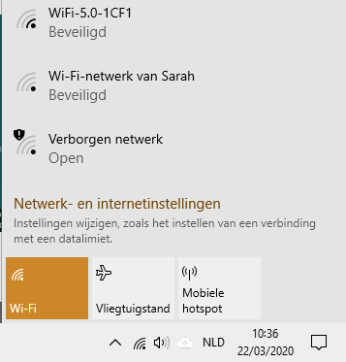
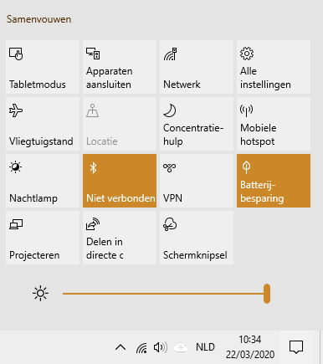
Takto to funguje v počítači so systémom Windows 10:

Kliknite na štvorčeky v pravom dolnom rohu obrazovky
Potom kliknite na ‘netwerk’ (sieť).
Teraz vidíte toto

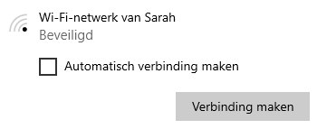
Nájdite meno vášho hotspotu a kliknite na neho.
Zrušte zaškrtnutie políčka ‘Automatisch verbinding maken’
(Pripojiť automaticky) (kliknite na neho)
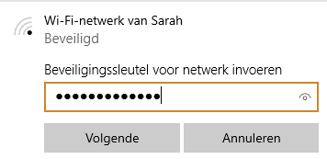
Vyplňte heslo, ktoré ste si pred chvíľou vytvorili.

KROK 5: NASTAVENIE PRE PRÁCU S OBMEDZENÍM DÁT
Na počítači sa to robí takto:
Krok 1 Krok 2
Kliknite na ‘Netwerk-en internetinstellingen’ (Nastavenia siete a internetu)

- Kliknite opäť na štvorčeky v pravom dolnom rohu obrazovky

- Potom kliknite na ‘netwerk’ (sieť).

Krok 3 Krok 4
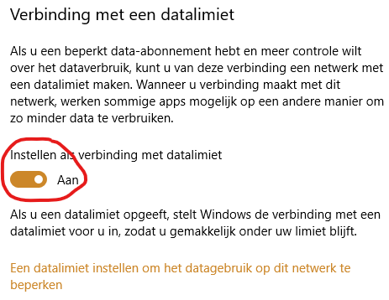
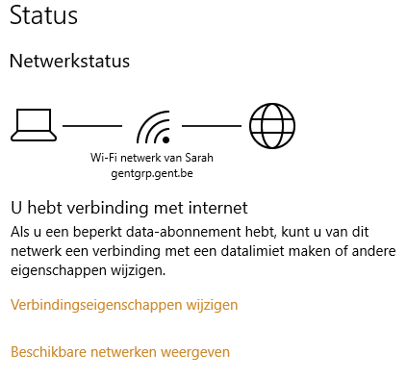
Teraz vidíte toto. kliknite sem: Na ďalšej obrazovke musíte posúvať nadol, kým neuvidíte toto:

Kliknite na ‘aan’ (zapnuté).

Potom kliknite sem

Krok 5 Krok 6
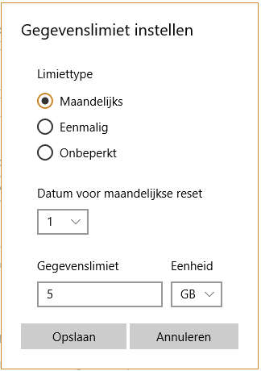
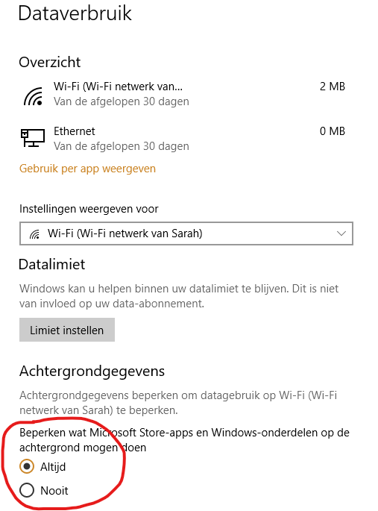
Limit, ktorý nastavíte, závisí na tom, koľko máte dát. Zoberte polovicu svojich dát a nastavte je tu:
Najprv kliknite na ‘altijd’ (vždy)

Potom kliknite na ‘Limiet instellen´
( (nastaviť limit)

